OOPD Functioneel ontwerp

Thomas Saedt 601567  
Rick van der Grient 599054  
Klas I1DB-N  
Datum: 19-03-2018

Inleiding 2

Werking 2

Vormgeving 2

Vijanden 3

Torens 4

MoSCoW 5

# Inleiding

Dit document is het functioneel ontwerp van “SSDXTDT Super DeluX Tower Defence Thingy” afgekort SSDXTDT. SSDXTDT is een topdown tower defence computerspel waarvan het doel is om vijanden niet aan de andere kant van het speelbord te laten komen. Het is bij deze uitvoering van dit spel niet belangrijk het eruit ziet of hoe vermakend het spel is.

# Werking

Op het scherm is een pad vastgelegd die vijanden afleggen. Buiten dit pad kunnen er torens worden geplaatst, hiervoor zijn speciale tegels aangewezen. Zodra er een vijand aan de andere kant van het pad komt is het spel verloren. Als er een vooraf ingesteld aantal setjes vijanden door het speelbord zijn geweest zijn is het spel gewonnen. Er zijn meerdere soorten vijanden, vijanden die kunnen schieten en vijanden die slaan. Alle vijanden kunnen torens aanvallen. Sommige vijanden die kunnen slaan blijven naast een toren staan en slaan deze tot deze dood zijn en andere vijanden vallen torens aan maar blijven doorlopen.

Er zijn ook verschillende soorten torens, torens die vijanden slaan of beschieten. Torens die meerdere vijanden tegelijk kunnen beschieten, maar weinig schade doen en torens die één vijand tegelijk kan aanvallen, maar veel schade doen.

# Vormgeving

Daarom speelt het zich af in cyberspace omdat hierbij veel abstracte vormen gebruikt kunnen worden die makkelijk te creëeren zijn. De wereld wordt bekeken van bovenaf en is gevormd uit een zwarte achtergrond met gekleurde lijnen en vormen. Het speelbord bestaat uit een pad dat van de ene kant van het bord naar de andere kant loopt. Deze hoeft echter geen rechte lijn te zijn maar kan hoeken van 90° hebben. Onderin het scherm staat een balk waarmee nieuwe torens te plaatsen zijn er waar nog meer informatie over het spel te vinden is.

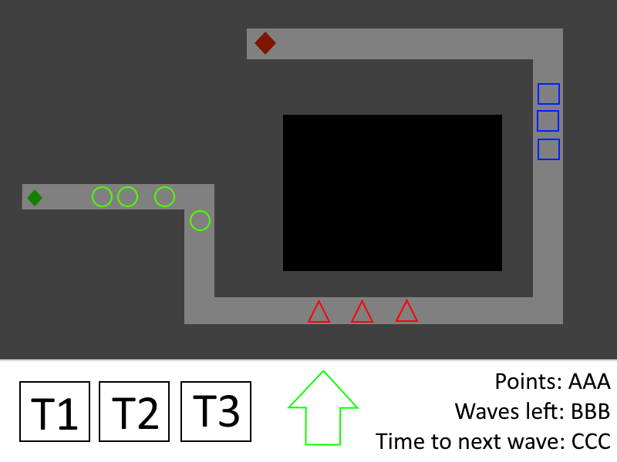

In dit voorbeeld is het donkergrijze gebied alle plekken waar torens geplaatst kunnen worden. De lichtgrijze gedeeltes geven aan waar vijanden kunnen lopen en op de zwarte delen kan niks lopen of geplaatst worden.

De groene ruit is het startpunt en de rode ruit is het eindpunt.

# Vijanden

In het spel zijn er drie verschillende vijanden waarvan de eigenschappen in de volgende tabel weergegeven zijn:

|  |  |  |  |
| --- | --- | --- | --- |
| **Naam** | **Bij vijand** | **aanval** | **Plaatje** |
| cirkeltje | Blijft staan zodra hij dicht genoeg bij een vijand komt om deze te slaan. | Deze slaat een target zodra deze hier naast staat |  |
| vierkantje | Blijft het pad volgen op zijn normale snelheid | Deze slaat een target terwijl hij erlangs loopt |  |
| driehoekje | Blijft het pad altijd volgen op normale snelheid. | Deze schiet laser-projectielen af in de richting van een toren. |  |

# Torens

|  |  |  |  |
| --- | --- | --- | --- |
| **Naam** | **Plaatsing** | **Aanval** | **Vorm** |
| Slatoren | Kan alleen direct naast paden worden geplaatst | Valt een vijand aan zodra deze naast de toren loopt of staat. |  |
| Tesla | Kan op elke torenplaats worden geplaatst | Schiet een bliksemprojectiel af in de richting van een vijand |  |
| Tovenaarstoren | Kan op elke torenplaats worden geplaatst | Schiet een vergiftigingsprojectiel af in de richting van een vijand |  |

# MoSCoW

|  |  |
| --- | --- |
| **Onderdeel** | **MoSCoW** |
| Het intergratie van een bepaald soort Tile in de engine waar enemies over kunnen lopen. | M |
| Het intergratie van een bepaald soort Tile in de engine waar torens geplaatst kunnen worden. | M |
| Het intergratie van een bepaald soort Tile in de engine waar niks geplaatst kan worden. | M |
| Een UI balk. | M |
| Op het speelveld kan een tile geselecteerd worden. | M |
| Als een lege tile waarop een toren geplaatst kan worden geselecteerd is, verschijnt er UI in de balk waarmee uit een aantal torens gekozen kan worden om te plaatsen. | M |
| Als een tile waarop al een toren staat geselecteerd wordt verschijnt er een knopje in de UI balk waarmee deze worden geupgrade. | C |
| Score informatie om torens te kopen. Deze punten konden worden verkregen door het verslaan van vijanden. | M |
| Op het speelveld kan een starttegel zijn. | M |
| Op het speelveld kan een eindtegel zijn. | M |
| Een vijand creatie systeem: één wave is een set van enemies die direct achter elkaar gecreëerd worden op de starttegel zodra de volgende vijand van de starttegel af is. | M |
| Wave systeem: zodra een wave voorbij is wordt na een aantal seconden de volgende wave gestart uit een lijstje van waves. | S |
| Zodra alle waves voorbij zijn komt de tekst ‘gewonnen’ in het scherm te staan. | S |
| Zodra er 3 vijanden voorbij de eind tegel zijn, heeft de speler verloren. | S |
| Wanneer het spel is verloren, komt er in het scherm “Game over” te staan. | S |
| Een vijand heeft een bepaald aantal levenspunten dat in een balkje boven zijn hoofd te zien is. | M |
| Er is een sla-toren die om de zoveel tijd vijanden slaat | M |
| Elke keer dat de sla-toren een vijand slaat, krijgt de vijand minder levenspunten. | M |
| Als een vijand zijn hoeveelheid levenspunten 0 of lager is, gaat de vijand dood. | M |
| Een schutterstoren die lazer-projectielen afvuurt in de richting van een vijand. | M |
| Een projectiel beweegt in een rechte lijn in de gegeven richting. | M |
| Als een projectiel een vijand raakt gaat er een aantal levenspunten van deze vijand af. | M |
| Een schutterstoren die bliksem afvuurt in de richting van vijanden. | S |
| Een type vijand die torens slaat zodra deze hiernaast is. | M |
| Boven een toren staat een balkje met het aantal levenspunten dat deze heeft. | M |
| Als een toren 0 of minder levenspunten heeft wordt deze verwijderd. | M |
| Als een toren geslagen wordt krijgt deze minder levenspunten. | M |
| Een vijand die torens slaat en die naast een toren blijft staan totdat deze dood is. | C |
| Een vijand die torens slaat als het ernaast is maar tegelijkertijd wel doorloopt | M |
| Een type vijand die op torens kan schieten als deze binnen een bepaalde radius is. | M |